**Ejercicios tipo parcial**

Ejercicios prácticos

1)_ El PBIpm de un país, en millones de pesos, fue de 15614 en el año 2016 y de 14210 en el año 2015. Si los índices de precios fueron 186 en el año 2016 y 175 en el año 2015 (base 1993=100), determine la variación real de la actividad económica.  
Respuesta en % (no escribir el símbolo %) y redondeado a 2 decimales

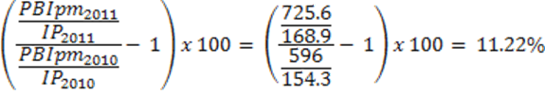

(15614/186)/(14210/175) - 1 x 100 = 3,38%

2)_Usted desea hacer una maestría cuyo costo es de $200.000. Como no cuenta con el dinero solicita un crédito personal en el banco y se le es otorgado, una tasa de 85% anual, a pagar en un plazo de 4 años.

* Determine, aplicando el método francés y el método alemán, el monto de las cuotas que deberá pagar en cada año y el total de intereses pagado según cada método de amortización de deuda.